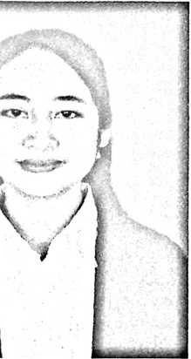
CURRICULUM VITAE
Darsi adalah nama yang diberikan oleh kedua orangtua
kepada penulis. Penulis lahir di To’bau pada tanggal 21
Januari 2000. Anak ketiga (3) dari
bersaudara dari buah hati Alm.Kristiani Duma
Randa
(Ayah) dan Dorce Santa Manik (Ibu). Adapun jenjang
pendidikan yang telah dan sedang penulis lalui, yaitu:
- Pada tahun 2012 selesai menempuh pendidikan di Sekolah Dasar di SD
Negeri 011 Rante Pasang.
- Pada tahun 2012-2015 menempuh pendidikan di Sekolah Menengah
Pertama Negeri di UPT SMPN 9 Satap Sabbang
- Pada tahun 2015-2018 menempuh pendidikan Sekolah Menengah Atas
Negeri di SMAN 18 Luwu Utara.
- Pada tahun 2018-2022 melanjutkan pendidikan di Institut Agama Kristen
Negeri (IAKN) Toraja.

